

АДМИНИСТРАЦИЯ СЕВЕРО-ЕНИСЕЙСКОГО РАЙОНА
ПОСТАНОВЛЕНИЕ
« 10 » августа 2021 г. | № 305-п
гп Северо-Енисейский

О принятии решения о подготовке документации по планировке территории в составе проекта планировки территории и проекта межевания территории для строительства линейного объекта с наименованием «Строительство ЗИФ-5 по переработке руды месторождения «Благодатное» производительностью 8,3 млн. т/год. Руслоотводной канал р. Енашимо»

В соответствии со статьей 45 Градостроительного кодекса Российской Федерации, на основании заявления акционерного общества «Полюс Красноярск» от 21.07.2021 о принятии решения о подготовке документации по планировке территории в составе проекта планировки территории и проекта межевания территории для строительства линейного объекта с наименованием «Строительство ЗИФ-5 по переработке руды месторождения «Благодатное» производительностью 8,3 млн. т/год. Руслоотводной канал р. Енашимо» в Северо-Енисейском районе Красноярского края», руководствуясь статьей 34 Устава района, ПОСТАНОВЛЯЮ:
- Принять решение о подготовке документации по планировке территории в составе проекта планировки территории и проекта межевания территории для строительства линейного объекта с наименованием «Строительство ЗИФ-5 по переработке руды месторождения «Благодатное» производительностью 8,3 млн. т/год. Руслоотводной канал р. Енашимо», расположенной: Российская Федерация, Красноярский край, Северо-Енисейский район, промышленный район «Благодатное», земельные участки с кадастровыми номерами 24:34:0080401:1576, 24:34:0080401:1171, 24:34:0000000:2727, 24:34:0080401:1178, 24:34:0080401:1091 согласно приложению к настоящему постановлению.
- Подготовка документации по планировке территории для размещения линейного объекта, указанного в пункте 1 настоящего постановления, может осуществляться физическими и юридическими лицами за счет их средств.
- Подготовка документации по планировке территории для размещения линейного объекта, указанного в пункте 1 настоящего постановления, должна осуществляться в соответствии с требованиями части 10 статьи 45 Градостроительного кодекса Российской Федерации, в том числе на основании схемы территориального планирования Северо-Енисейского района, утвержденной решением Северо-Енисейского районного Совета депутатов от 30.11.2009 № 654-57 «Об утверждении схемы территориального планирования Северо-Енисейского муниципального района», лесохозяйственного регламента, положения об особо охраняемой природной территории, в соответствии с программами комплексного развития систем коммунальной инфраструктуры, программами комплексного развития транспортной инфраструктуры, с нормативами градостроительного проектирования Красноярского края и Северо-Енисейского района, с требованиями по обеспечению эффективности организации дорожного движения, указанными в части 1 статьи 11 Федерального закона «Об организации дорожного движения в Российской Федерации и о внесении изменений в отдельные законодательные акты Российской Федерации», с требованиями технических регламентов, сводов правил, с учетом материалов и результатов инженерных изысканий, границ зон с особыми условиями использования территорий.
- Документация по планировке территории для размещения линейного объекта, указанного в пункте 1 настоящего постановления, до ее утверждения подлежит согласованию: с органами государственной власти, осуществляющими предоставление лесных участков в границах земель лесного фонда; с владельцами автомобильных дорог, в границах придорожных полос которых предусматривается размещение объекта.
- Настоящее постановление подлежит опубликованию в газете «Северо-Енисейский вестник» и размещению на официальном сайте Северо-Енисейского района (www.admse.ru).
- Со дня опубликования настоящего постановления до дня поступления в администрацию Северо-Енисейского района проекта документации по планировке территории для размещения линейного объекта, указанного в пункте 1 настоящего постановления, физические и юридические лица вправе представить в администрацию Северо-Енисейского района свои предложения о порядке, сроках подготовки и содержанию документации по планировке территории в составе проекта планировки территории для размещения линейного объекта, указанного в пункте 1 настоящего постановления.
- Настоящее постановление вступает в силу со дня его подписания.

Временно исполняющий полномочия
Главы Северо-Енисейского района,
первый заместитель главы района А.Н.Рябцев

Приложение
к постановлению администрации
Северо-Енисейского района
от 10.08.2021 № 305-п

Схема расположения проектируемого линейного объекта

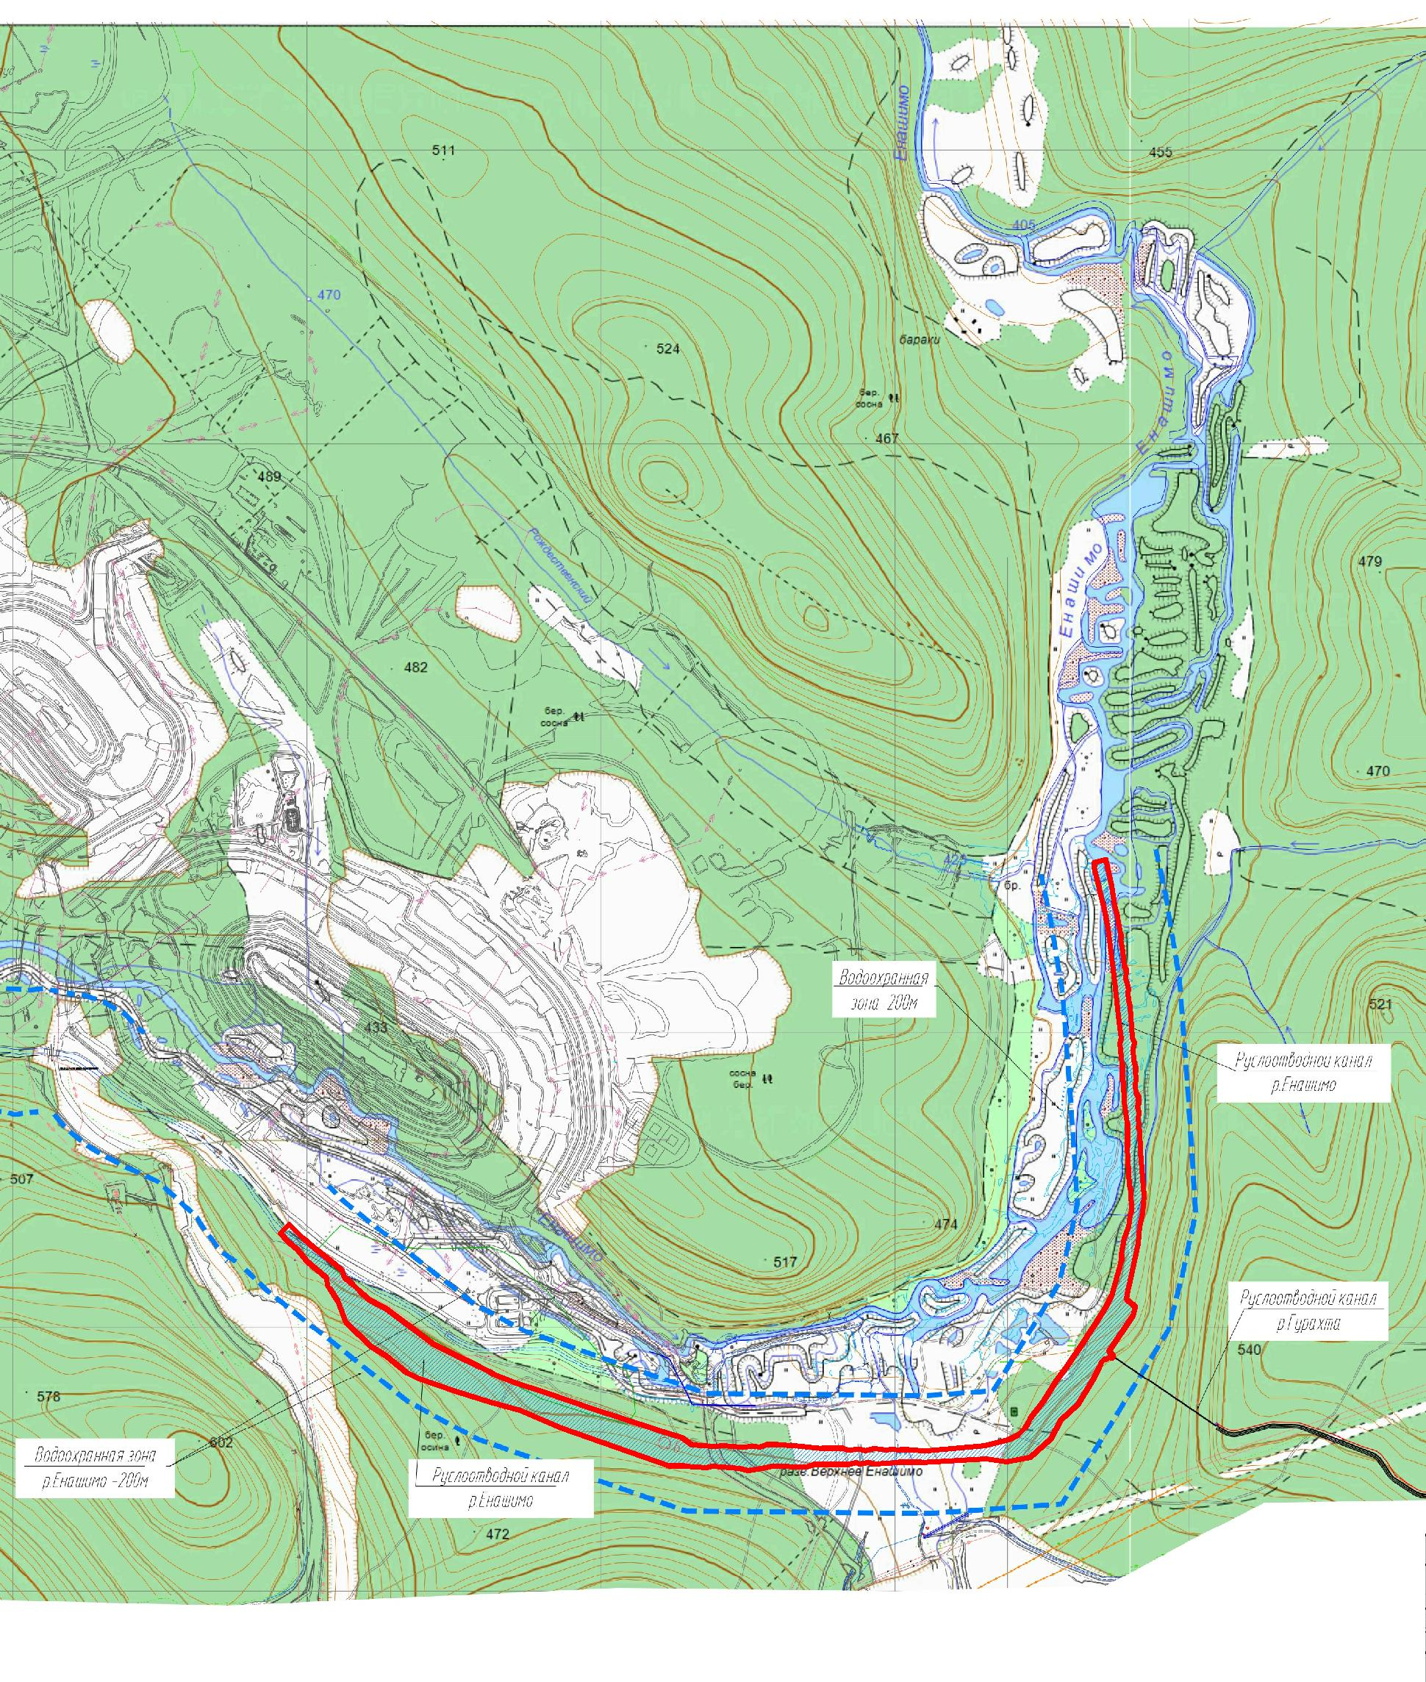

- границы линейного объекта «Строительство ЗИФ-5 по переработке руды месторождения «Благодатное» производительностью 8,3 млн. т/год. Руслоотводной канал р. Енашимо»

